Преподаватель Сабирзянова Лилия Зефировна
Учебная дисциплина Гармония
Специальность 53.02.03 Инструментальное исполнительство.
Оркестровые духовые и ударные инструменты
Курс 2
Дата занятия 06.04.2020
Тема «Обращения доминантового септаккорда»

Обращения доминантсептаккорда (их три) носят общие для всех септаккордов названия — квинтсекстаккорд (⁶₅), терцквартаккорд (⁴₃), секундаккорд (2). D⁶₅ строится на VII ступени (в миноре — повышенной), D⁴₃ — на II ступени, D2 — на IV ступени.
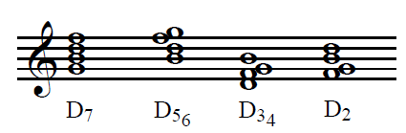
V VII II IV
Как и доминантсептаккорд, они имеют разное расположение, тесное и широкое.
Разрешение обращений доминантсептаккорда в тонику осуществляется согласно тяготению. D⁶₅ и D⁴₃ разрешаются в трезвучие, D₂ — в секстаккорд (так как септима, которая здесь в басу, всегда идет на ступень вниз). При этом терцовый тон (VII ст) идет вверх, квинта и септима (II и IV) вниз, а прима (V) остается на месте:
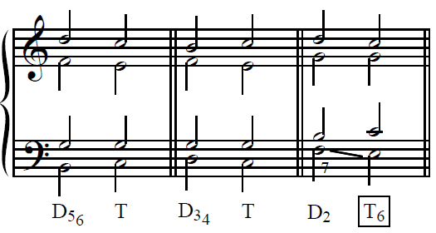
При разрешении D⁴₃ и D₂ возможны скачки, поэтому при гармонизации скачков от D к T данные обращения будут самыми востребованными. Причем самым удобным и универсальным в этом случае оказывается D₂
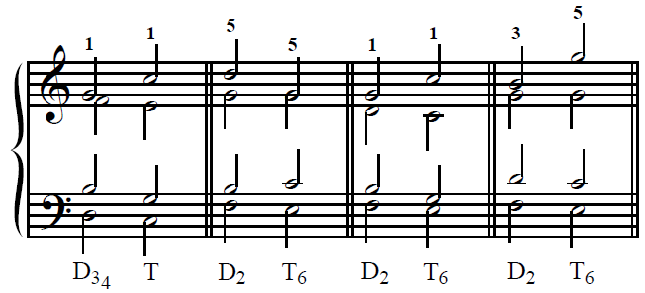

Употребление обращений доминантсептаккорда весьма разнообразно, они возможны везде, кроме каденций. Единственное отступление: в серединной каденции (в конце 1-го предложения) может использоваться D₂ — после D⁵₃, в результате проходящей септимы в басу. В домашних задачах это делаем обязательно!!!
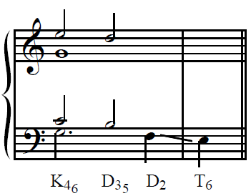
При соединении тонических, субдоминантовых и доминантовых аккордов с обращениями доминантсептаккорда допустимы скачки в сопрано и в басу. Если это скачок к звуку септимы (IV ст), то всегда — восходящий.
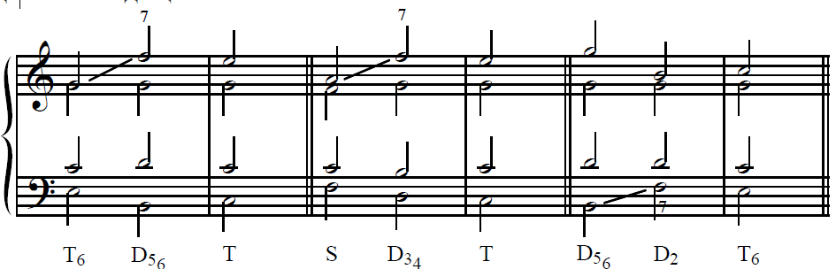
Проходящие обороты с D⁴₃ между T и T₆ образуются при поступенном движении баса (I-II-III или обратноя) и параллельном ему движении верхнего голоса (III-IV-V) или обратно. То есть бас и сопрано идут в одну сторону — оба вверх или оба вниз. Один средний голос стоит на месте на V ступени, один делает «птичку» (I-VII-I). При восходящем движении в виде исключения разрешается движение септимы вверх и параллельные квинты.
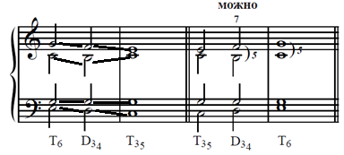
Данный проходящий оборот наряду с уже пройденными необходимо обязательно использовать в домашних задачах, если есть соответствующие мелодические условия.

Практические задания и домашняя работа.
Посмотрите видео и перепишите в тетрадь решение задачи:
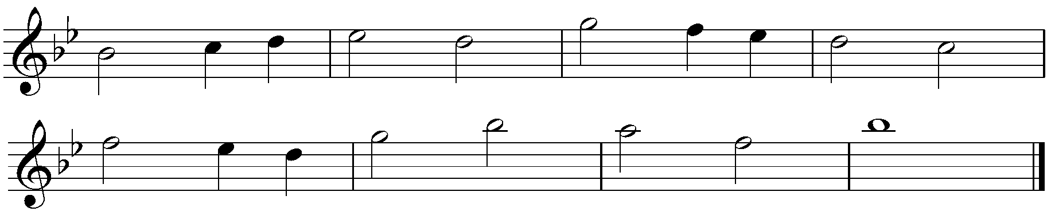Письменно. Решение данных задач сфотографировать и прислать мне в личном сообщении вконтакте.
1. Гармонизовать мелодию по заданной цифровке.
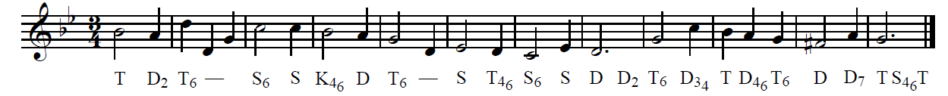
2. Гармонизовать мелодию с использованием обращений D₇, и проходящего оборота с D⁴₃
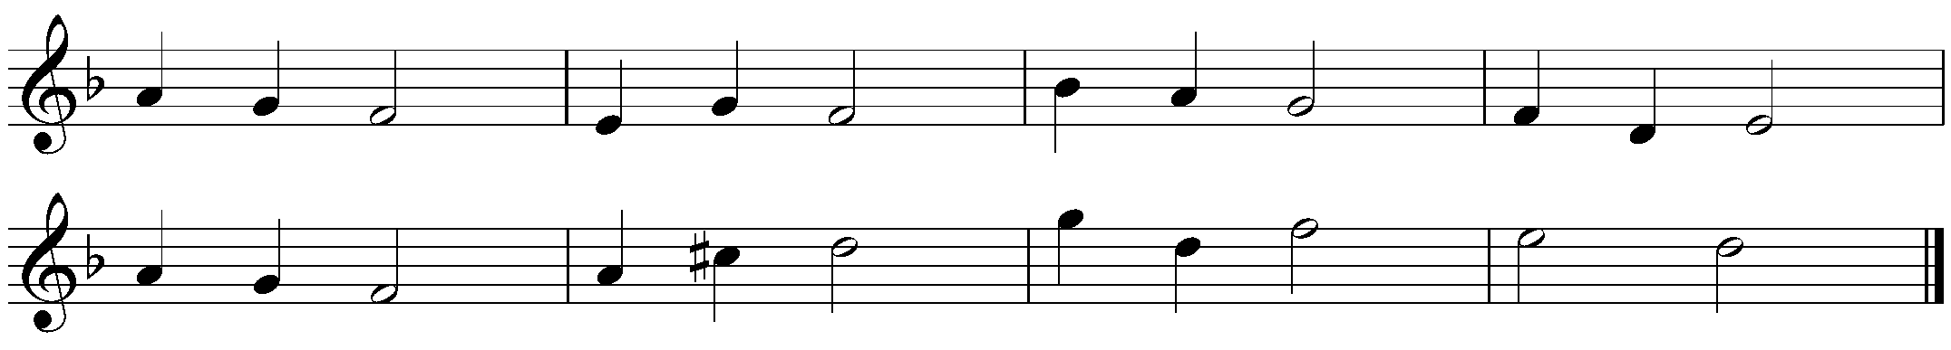

На фортепиано. Подготовить игру следующих гармонизаций, записать ее на видео и отправить мне в личном сообщении Вконтакте.
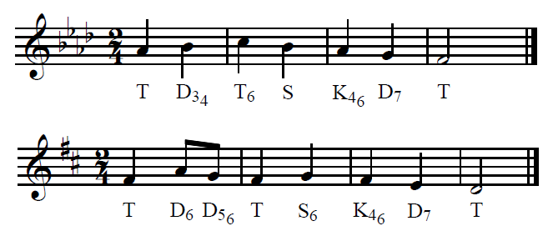
Срок выполнения работы – 13 апреля до 17.00

